网上服务大厅“硕士研究生外语免修申请”使用指南
- 网上服务大厅仅限校内访问，手机请使用校内WiFi（iNENU-2G、iNENU-5G）；校外请使用VPN（vpn.nenu.edu.cn）访问。
- 推荐使用谷歌、火狐浏览器，不支持360、IE10以下浏览器。

- 业务介绍
研究生实行外国语免修制度，研究生可通过申请直接免修或申请参加免修考试获得外国语免修资格，符合直接免修条件或通过免修考试的硕士生，在硕士学习期间免修公共外语课，并获得相应学分。

一、新生提交申请
1. 新生收到通知后填写申请
（1）查找服务
电脑端或手机端登录网上服务大厅，搜索“硕士外语免修申请”，打开服务详情页，点击“开始办理”。

（电脑端）
（通过学校内网门户登陆） （直接访问网上服务大厅my.nenu.edu.cn）

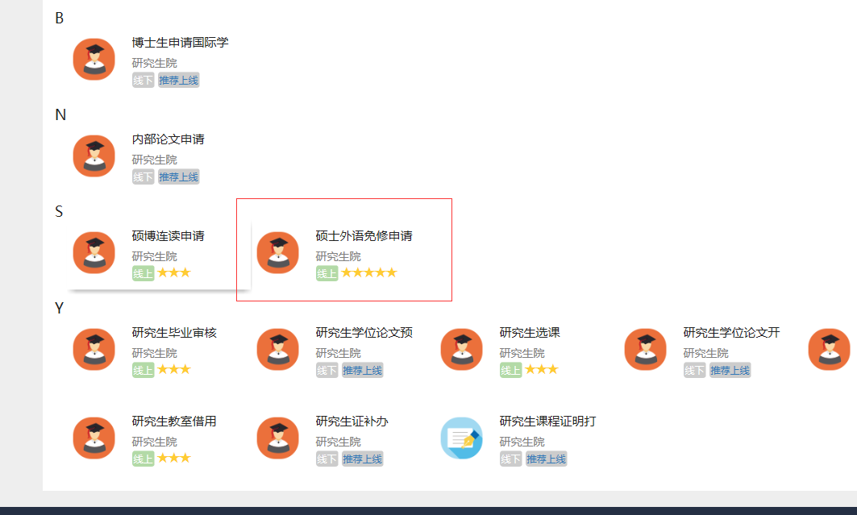

（通过vpn.nenu.edu.cn登录） （点击“硕士外语免修申请”）
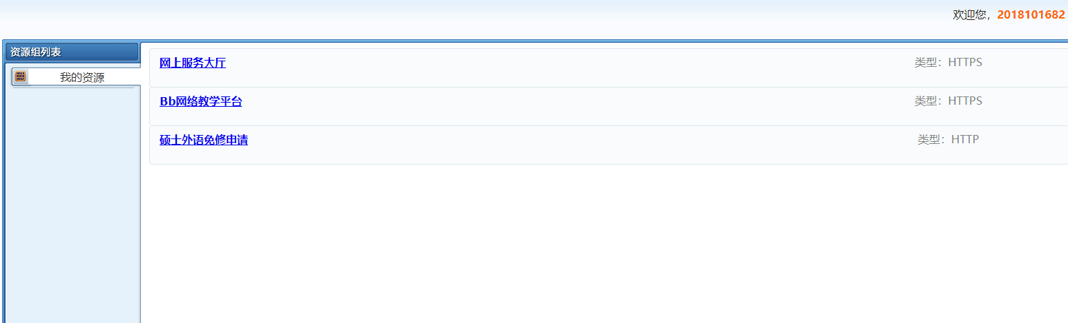

（手机端）

（搜索结果） （点击进入办理）

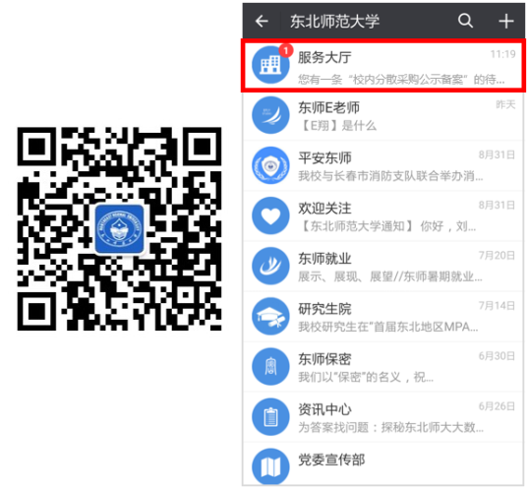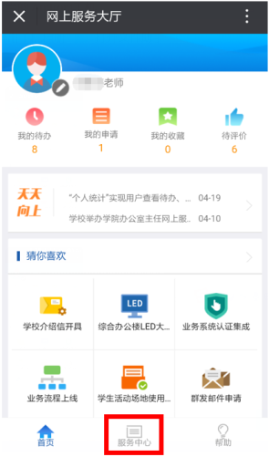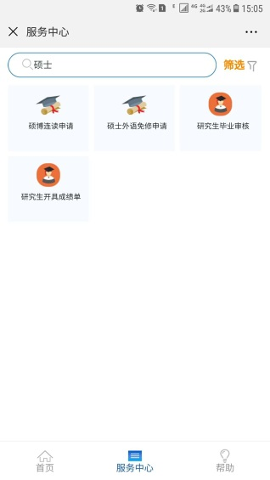
（手机端：微信扫描关注企业号/查找服务/开始办理）
（2）填写申请
●登录进入后点击“开始办理”。
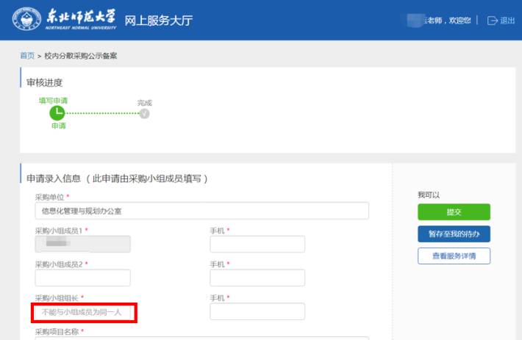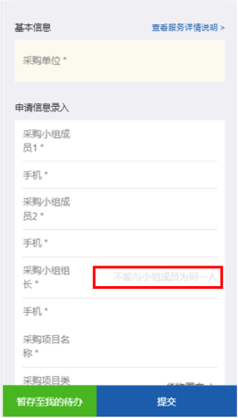
（电脑端） （手机端）
●项目选择：按照《2018级硕士研究生新生开课选课通知》里的外国语免修条件，选择“免修免考”或“免修考试”。

●内容填写：按照项目选择选择学生类型、报名的语种和所符合的条件。

●附件上传：报名结束后须将符合条件所须的证书证明或者成绩单拍照，形成JPG或PDF格式上传（2+3硕士生、支教硕士生、少数民族骨干计划硕士生和直保硕士生可不上传附件）。

●确认提交：信息填报结束后可提交进行审核，未能上传附件的须携带证书证明或成绩单到所在单位找研究生秘书进行面审，服务大厅会在新学期开学返回审核结果，同时在研究生院网站发布名单。

二、注意事项
1.请关注学校微信企业号，及时接收微信待办提醒。
2.若申请的某个节点长时间未被审核，请申请者线下提醒该审核者。

三、联系方式
业务咨询：研究生院学术学位培养工作办公室
联 系 人：张老师
联系电话：85098152

技术咨询：信息化管理与规划办公室
联 系 人：颜老师、齐老师
联系电话：85099007

